Ф-ОП-05.01-07
МИНИСТЕРСТВО ОБРАЗОВАНИЯ, НАУКИ И МОЛОДЕЖНОЙ ПОЛИТИКИ НИЖЕГОРОДСКОЙ ОБЛАСТИ
ГОСУДАРСТВЕННОЕ БЮДЖЕТНОЕ ПРОФЕССИОНАЛЬНОЕ ОБРАЗОВАТЕЛЬНОЕ УЧРЕЖДЕНИЕ
«НИЖЕГОРОДСКИЙ РАДИОТЕХНИЧЕСКИЙ КОЛЛЕДЖ»

ОТЧЕТ ПО ПРОИЗВОДСТВЕННОЙ ПРАКТИКЕ

ПМ.05 ПРОЕКТИРОВАНИЕ И РАЗРАБОТКА ИНФОРМАЦИОННЫХ СИСТЕМ

Обучающегося

_________________Краличева Игоря Евгеньевича___________________
(Фамилия Имя Отчество)

Специальность: 09.02.07 Информационные системы и программирование
Курс: 4
Группа: 4ИСИП-17-1

Руководитель практики от ГБПОУ «НРТК» __________________ ________Гутянская Е.М.__________
(Должность) (Фамилия Имя Отчество)

Нижний Новгород
2020 г.
Содержание

 | Стр.
1. Введение…(цель практики)………………………………………….…....................................................... | 1
2. Выполнение индивидуального задания………………………………………………………………......... | 2-14
3. Заключение…………………………………………………………………………………………………... | 15

ВВЕДЕНИЕ
Цели практики:
- Провести сравнительный анализ различных способов решения задачи. Решать возникающие профессиональные задачи типовыми методами и оценивать их эффективность и качество.
- Планирование информационного поиска из широкого набора источников, необходимого для эффективного выполнения профессиональных задач и развития собственной профессиональной деятельности и деятельности подчиненного персонала. Анализ информации, выделение в ней главные аспекты, структурирование, презентация. Владение способами систематизации и интерпретация полученной информации в контексте своей деятельности и в соответствии с задачей информационного поиска.
- Вносить предложения по решению стандартных и нестандартных ситуаций, возникающих в производственном процессе. Определять собственную меру ответственности в данных ситуациях.
- Проявлять навыки межличностного общения. Уметь слушать собеседников. Проявлять умение работать в команде на общий результат.
- Читать и оформлять служебную документацию в соответствии с принятыми стандартами.
- Принять участие в общественных мероприятиях по месту проведения практики.
- Освоить основы бережливого производства.
- Соблюдать нормы здорового образа жизни, осознанно выполнять правила безопасности жизнедеятельности. Составлять свой индивидуальный комплекс физических упражнений для поддержания необходимого уровня физической подготовленности.
- Изучить нормативно-правовую документацию, техническую литературу и научные разработки в области будущей профессиональной деятельности на государственном языке. Применять необходимый лексический и грамматический минимум для чтения и перевода иностранных текстов профессиональной направленности. Владеть современной научной и профессиональной терминологией, самостоятельно совершенствовать устную и письменную речь и пополнить словарный запас. Овладеть навыками технического перевода текста, понимать содержания инструкций и графической документации на иностранном языке в области профессиональной деятельности.
- Определять успешные стратегии решения проблемы, уметь разбивать поставленную цель на задачи. Разрабатывать альтернативные решения проблемы. Самостоятельно организовывать собственные приемы обучения в рамках предпринимательской деятельности.
Задачи практики:
- Ознакомиться с деятельностью предприятия по решению поставленных производственных задач.
- Выполнить индивидуальное задание, связанное с приобретением практических навыков и опыта решения одной или нескольких поставленных задач.

Выполнение индивидуального задания

1.Краткая история создания предприятия, основные сведения о предприятии, выпускаемой продукции (оказании услуг), организация рабочего места и условий труда.

ООО «Энком» было образовано в 2007 году и за годы существования занимает лидирующую позицию среди предприятий энергетической отрасли Нижегородской области. Предприятие выполняет работы по монтажу, капитальному и среднему ремонту ВЛ и подстанционного электротехнического оборудования; реконструкции и модернизации оборудования подстанций и распределительной сети; разработка, внедрение и обслуживание АИИС КУЭ, АСУТП и релейной защиты.
Рабочие места обеспечиваются согласно ПОТЭЭ (правила охраны труда при работах в действующих электроустановках), ПТЭЭП (правила технической эксплуатации электроустановок потребителей), ПТЭЭСС (правила технической эксплуатации электрических станций и сетей), ПТБ (правила техники безопасности), ПТМ (пожарно-технический минимум).

2. Проанализировать и описать предметную область. Спроектировать информационную систему для учета работ по установке и настройке счетчиков учета электроэнергии (построить UML диаграммы: вариантов использования, классов, последовательностей, состояний).

В качестве предметной области рассматривается работа по установке и настройке счетчиков учета электроэнергии.
Проектируемая ИС разрабатывается для организаций, работающих в сфере Обеспечение объективного учета электроэнергии с помощью модернизации бизнес-процессов и внедрения новейших технологий учета энергоресурсов и энергосберегающих технологий. Деятельность организации направлена на более точный сбор данных о потреблении электроэнергии жильцами многоквартирных домов.
Целью составления ИС является более эффективный и точный сбор данных о потребляемой электроэнергии. Пользователями разрабатываемой базы данных предполагается администратор и работник.
2.1 Диаграмма прецедентов.
Используется для представления функциональной модели информационной системы.
Прецеденты (варианты использования — Use Cases) — это подробные процедурные описания вариантов использования системы всеми заинтересованными лицами, а также внешними системами, т. е. всеми, кто (или что) может рассматриваться как актёры (actors) — действующие лица. По сути, это своего рода алгоритм работы с системой с точки зрения внешнего мира.
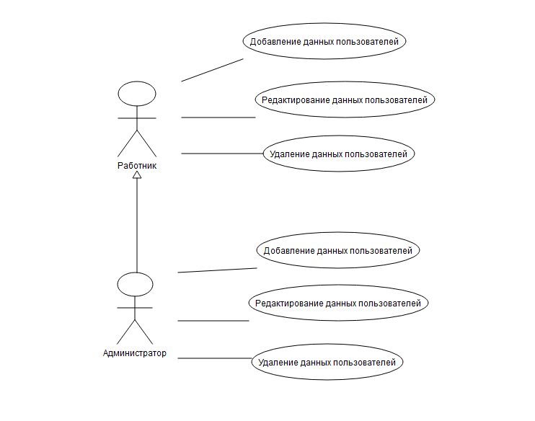
Прецеденты являются основой функциональных требований к системе, позволяют описывать границы проектируемой системы, ее интерфейс, а затем выступают как основа для тестирования системы заказчиком с помощью приемочных тестов.
Рис. 1 Диаграмма прецедентов
Основной сценарий прецедента "Добавление данных счётчиков ":
1. Пользователь вводит данные установленного счётчика;
2. Данные записываются в БД.

Альтернативный сценарий "Данные не смогли записаться в БД":
1. Возврат к основному сценарию.

2.2 Диаграмма последовательностей
Диаграмма последовательности — диаграмма, на которой показано взаимодействие объектов (обмен между ними сигналами и сообщениями), упорядоченное по времени, с отражением продолжительности обработки и последовательности их проявления.

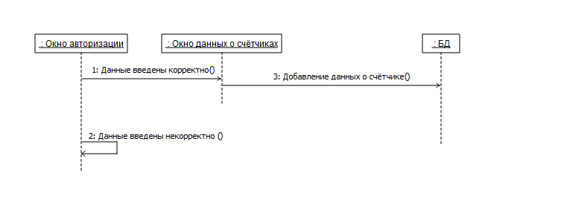
Рис. 2 Диаграмма последовательностей

2.3 Диаграмма состояний
Диаграмма состояний (state diagram) определяет все возможные состояния, в которых может находиться конкретный объект, а также процесс смены состояний объекта в результате влияния некоторых событий. Диаграммы состояний строятся для единственного класса и описывают поведение единственного объекта.
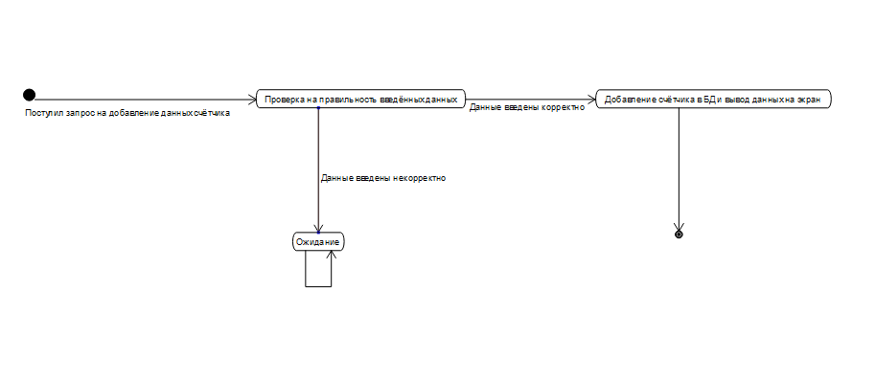
Диаграмма состояний представляет собой граф состояний, в которых может находиться объект и связей между ними.
Рис. 3 Диаграмма состояний

2.4 Диаграмма классов
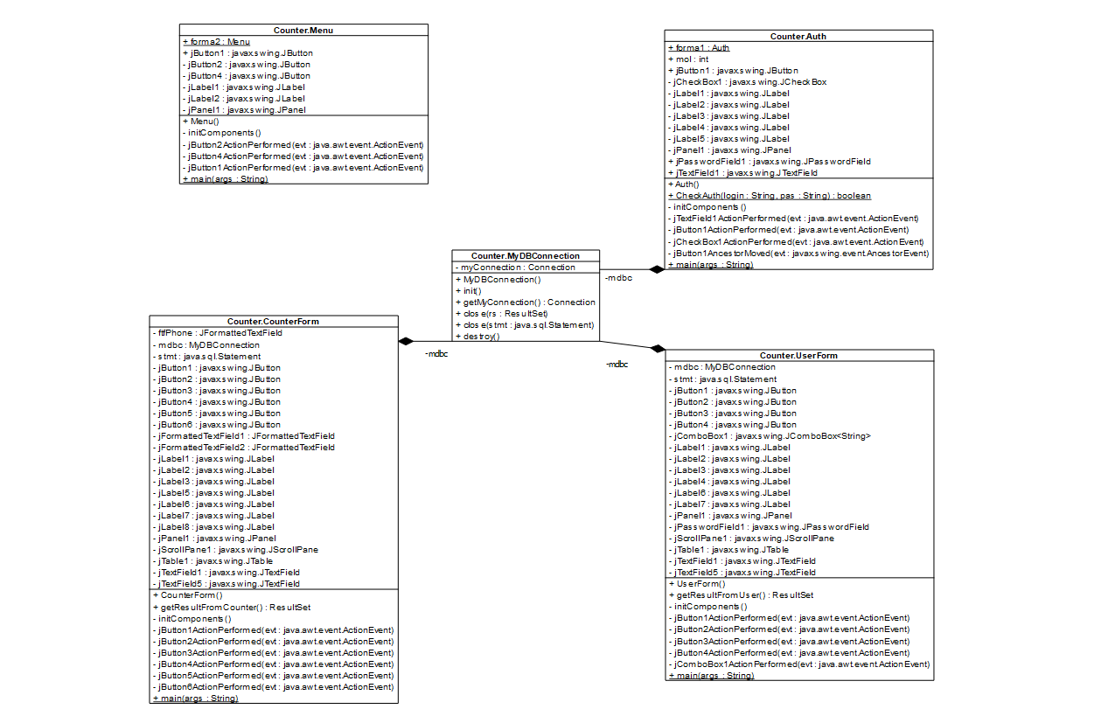
Диаграмма классов (англ. Static Structure diagram) — структурная диаграмма языка моделирования UML, демонстрирующая общую структуру иерархии классов системы, их атрибутов(полей), методов, интерфейсов и взаимосвязей между ними.

Рис. 4 Диаграмма классов

3. Спроектировать и создать базу данных информационной системы.
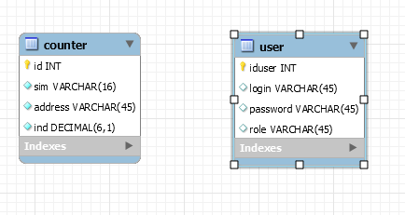
Создал БД с двумя таблицами: user (iduser, login, password, role) и counter (sim, address, ind).
Рис. 5 Таблицы в Workbench

4. Создать каркас приложения используя JavaFX или Swing.
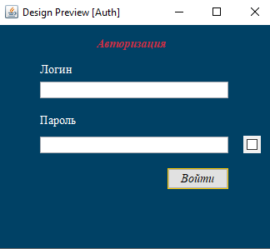
Рис. 6 Окно авторизации
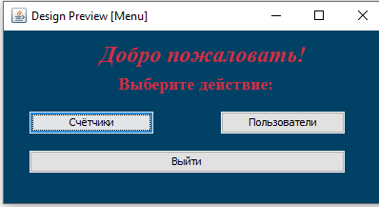

Рис. 7 Меню
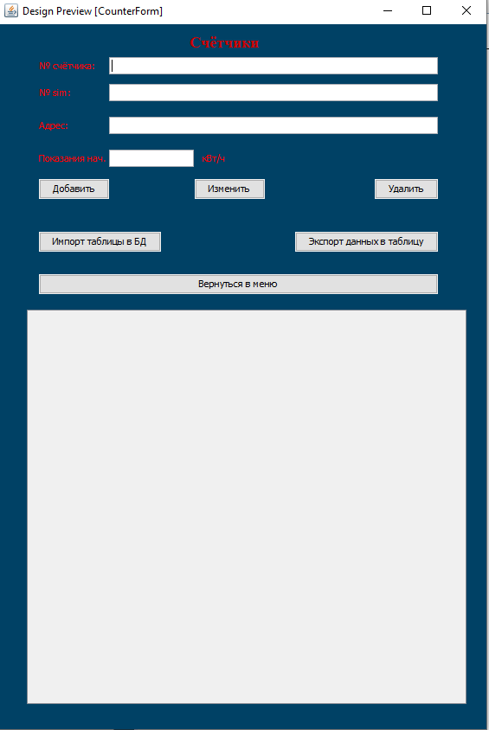
Рис. 9 Окно информации о счётчиках
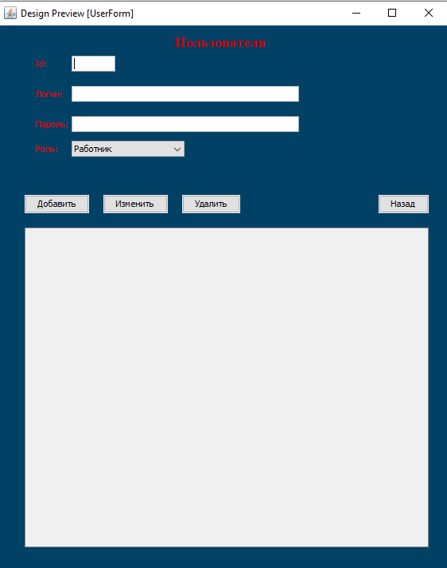
Рис. 8 Окно управления пользователями

5. Разработать библиотеку, содержащую настройки подключения.
Библиотека с настройками подключения программы в NetBeans c БД в Workbench.
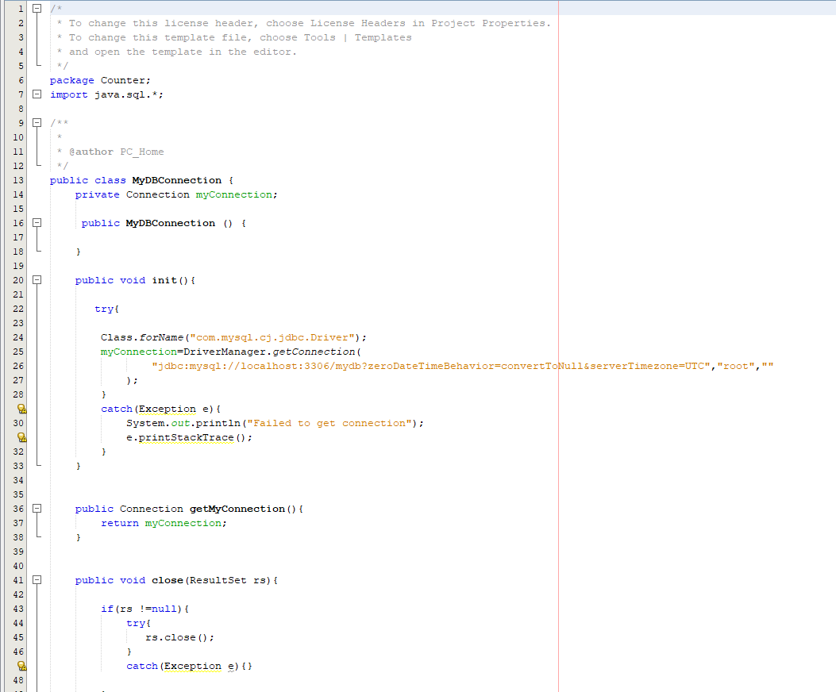

Рис. 10 Библиотека подключения SQL

6. Реализовать работу с базой данных в приложении: чтение, добавление, редактирование, удаление.
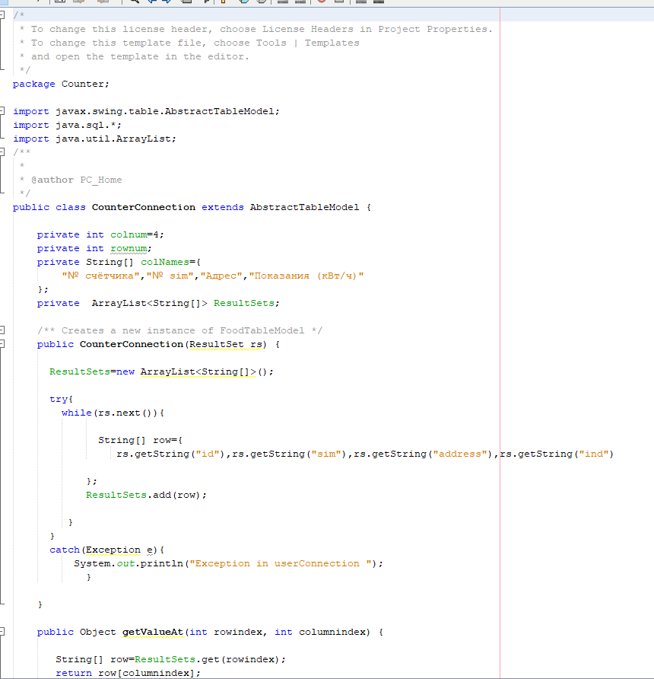
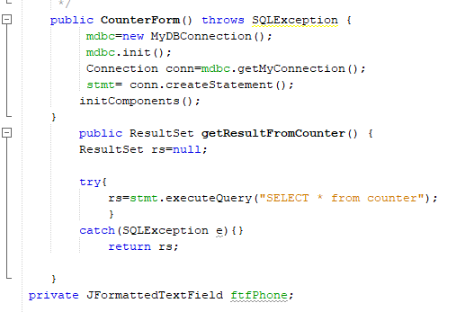
1). Загрузка данных из БД в таблицу программы.

Рис. 11 Код выгрузки данных в таблицу
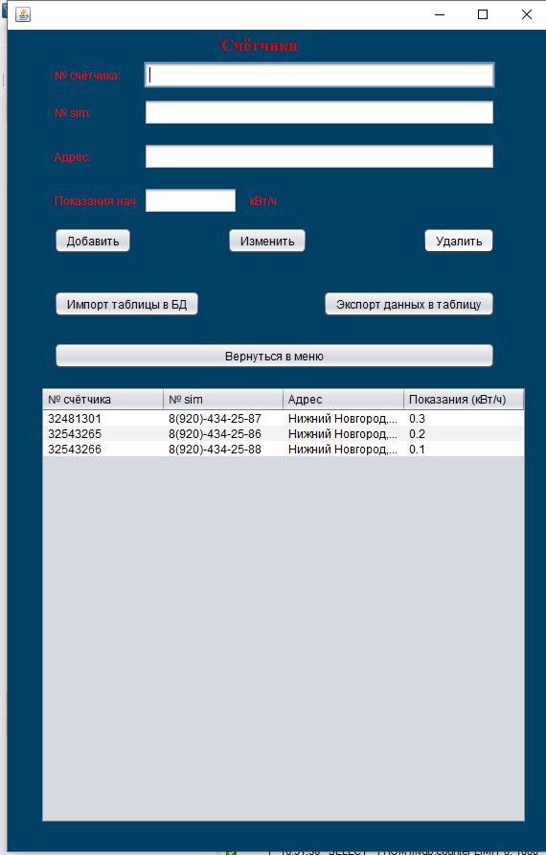
Рис. 12 Результат

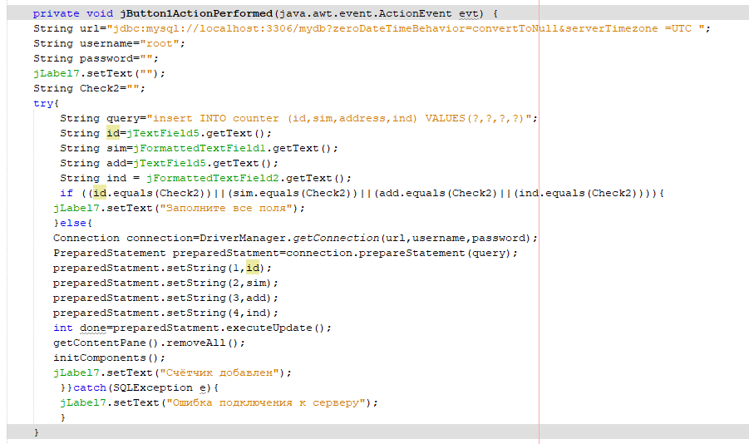
2). Добавление данных
Рис. 13 Код кнопки добавления

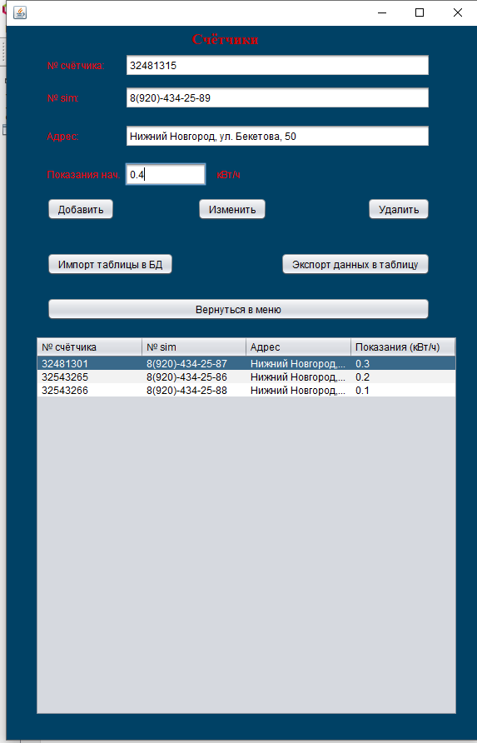
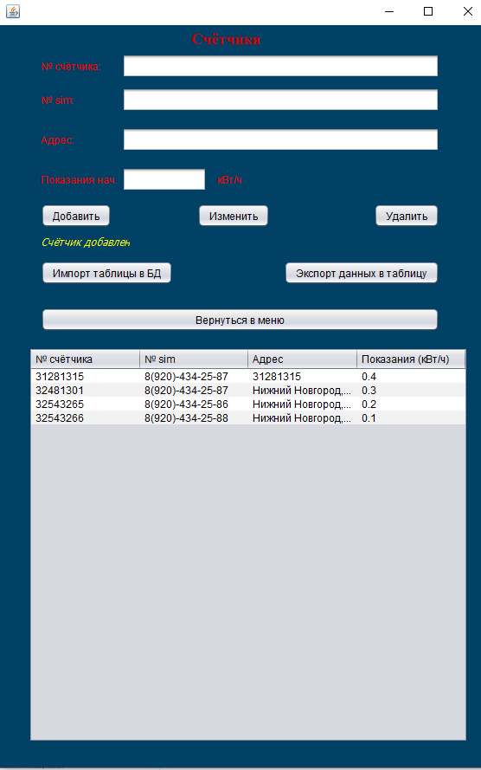

Рис. 14 Результат

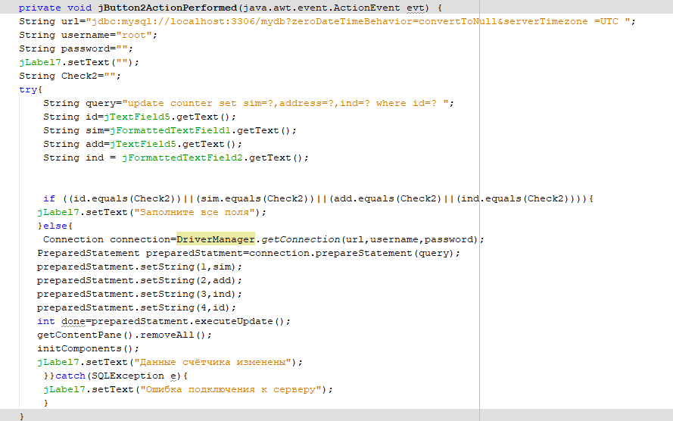
3). Изменение данных

Рис. 15 Код кнопки редактирования

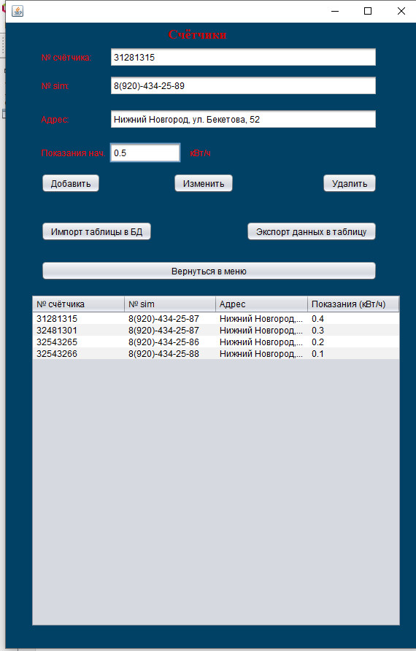
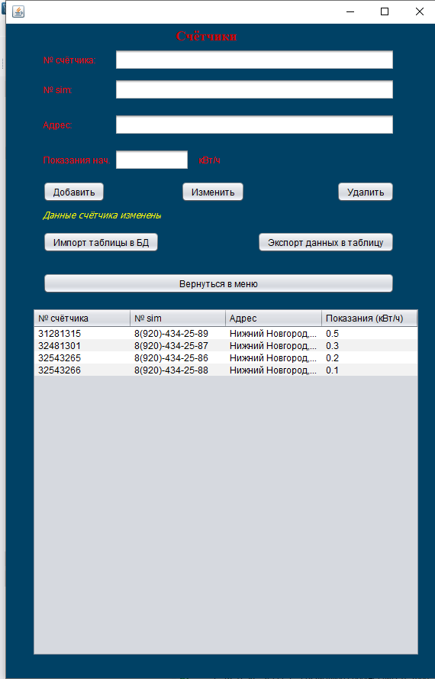

Рис. 16 Результат

4) Удаление данных
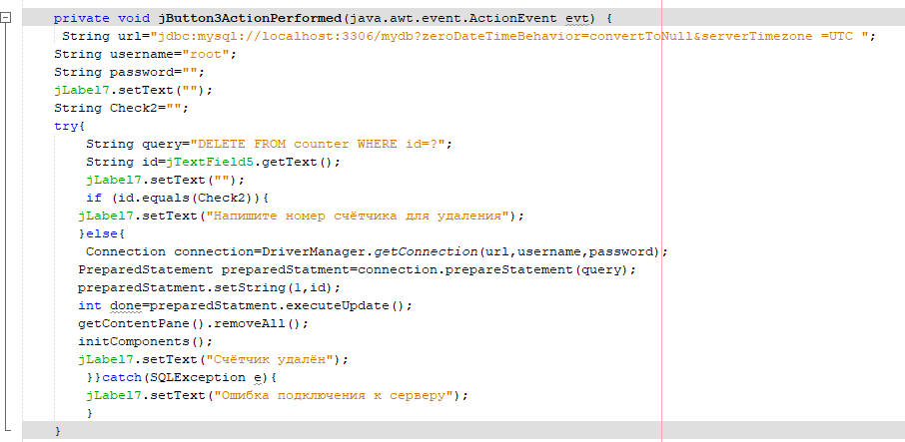
Рис. 17 Код кнопки удаления

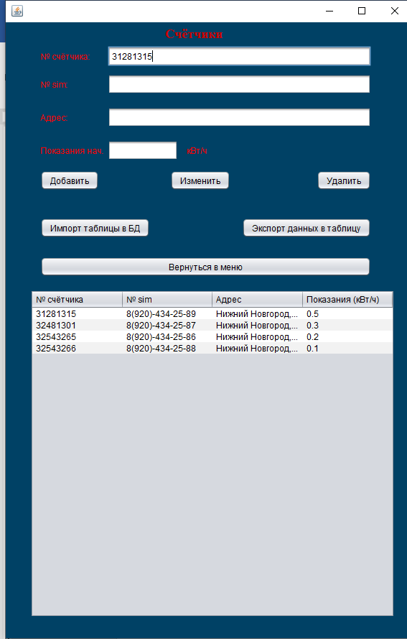
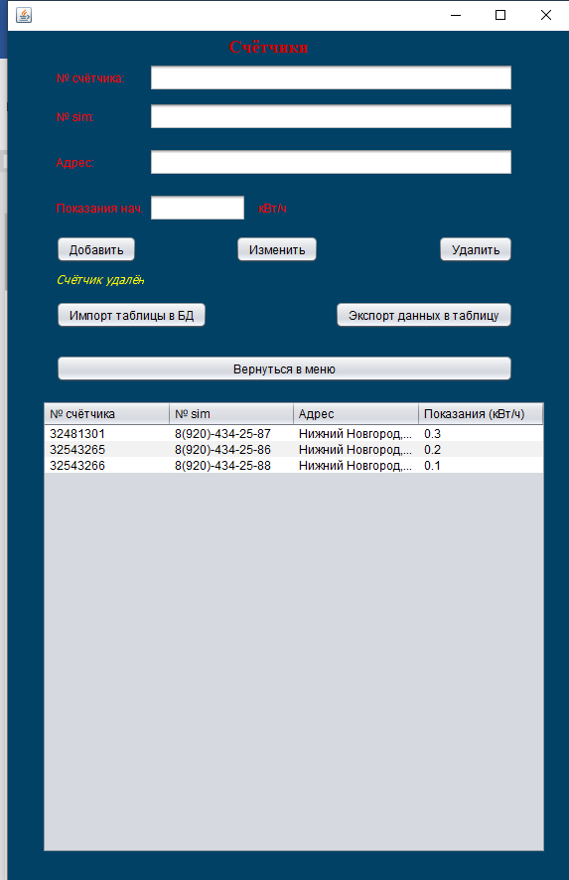

Рис. 18 Результат

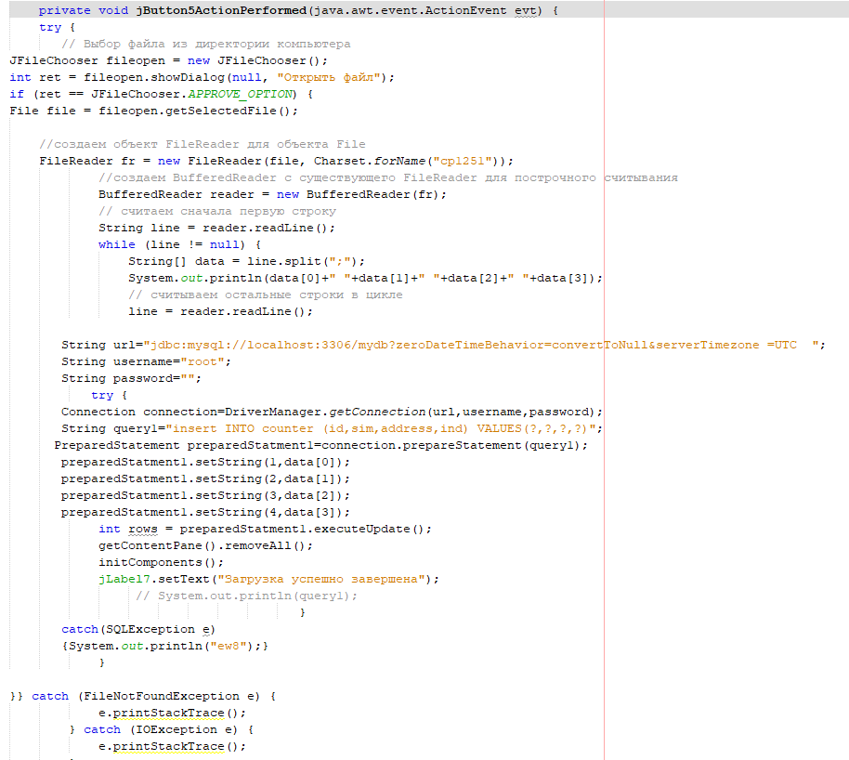
7. Реализация в приложении возможности загрузки данных из форматов xls, xlsx, csv.
Рис. 19 Код загрузки данных из таблицы

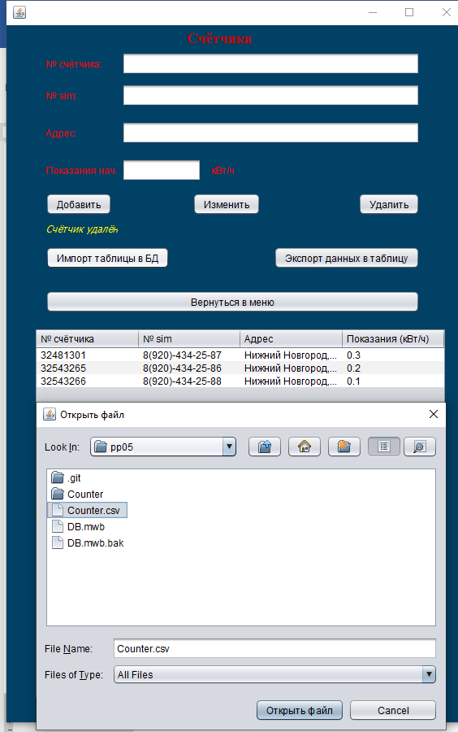
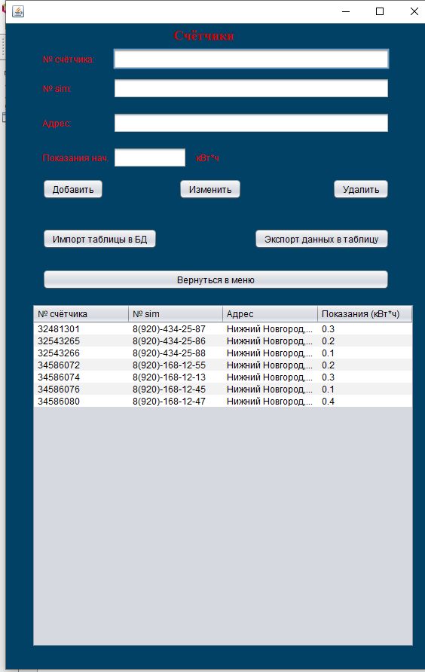
Рис. 20 Результат
8. Реализация разграничения прав доступа (не менее двух групп пользователей. Наложить ограничения на логин и пароль).
В ИС есть 2 группы пользователей: администратор и работник. Если в программу заходит администратор, то ему доступны вкладки «пользователи» и «счётчики», если заходит работник, то ему доступна вкладка «счётчики».
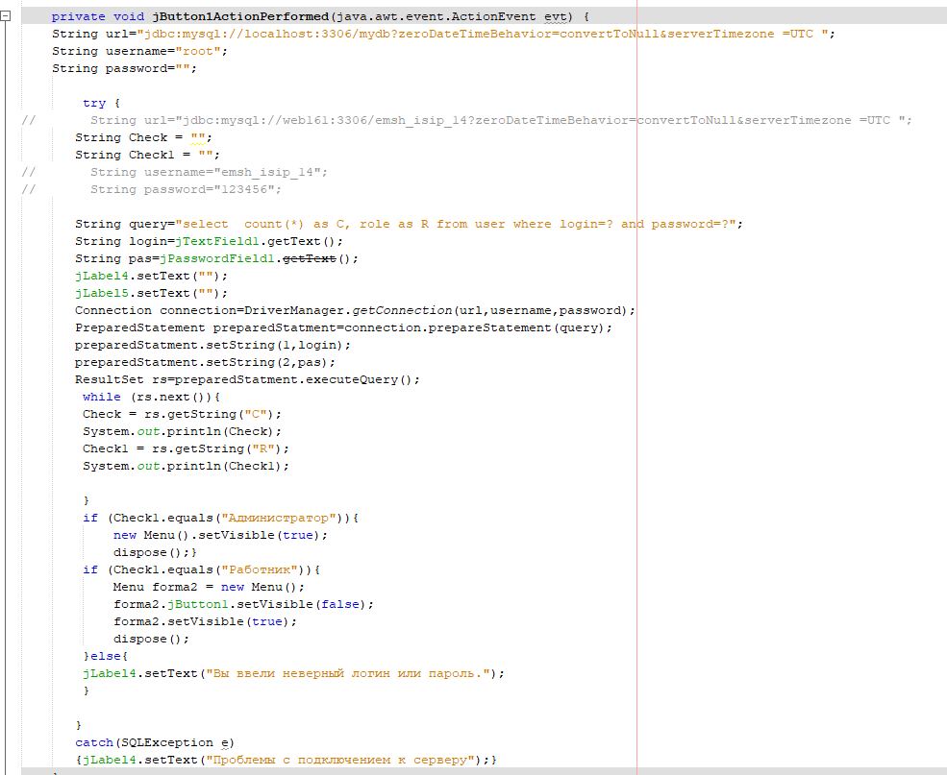
Рис. 21 Код авторизации

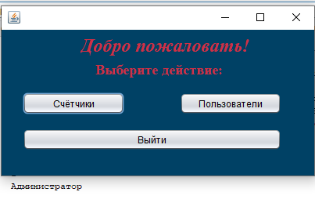
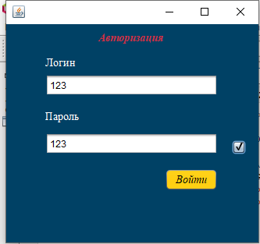
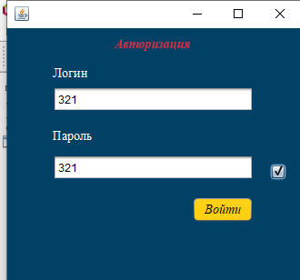
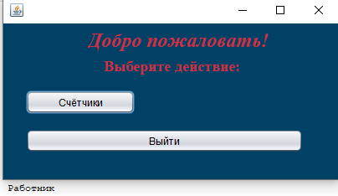
Рис. 22 Вход под именем администратора
Рис. 23 Вход в роли работника

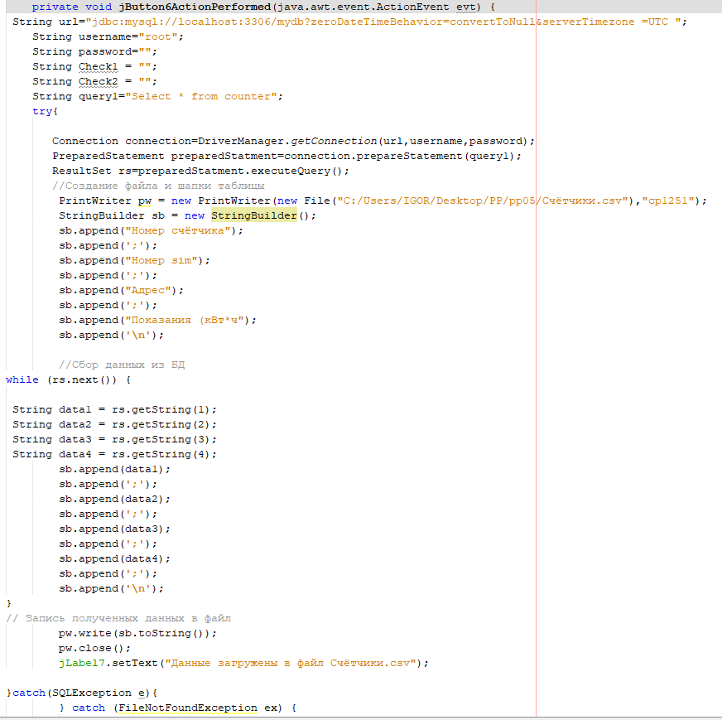
9. Реализовать отчеты по выполненным работам с возможность выгрузки данных в электронные таблицы.
Рис. 24 Код загрузки данных из БД в таблицу

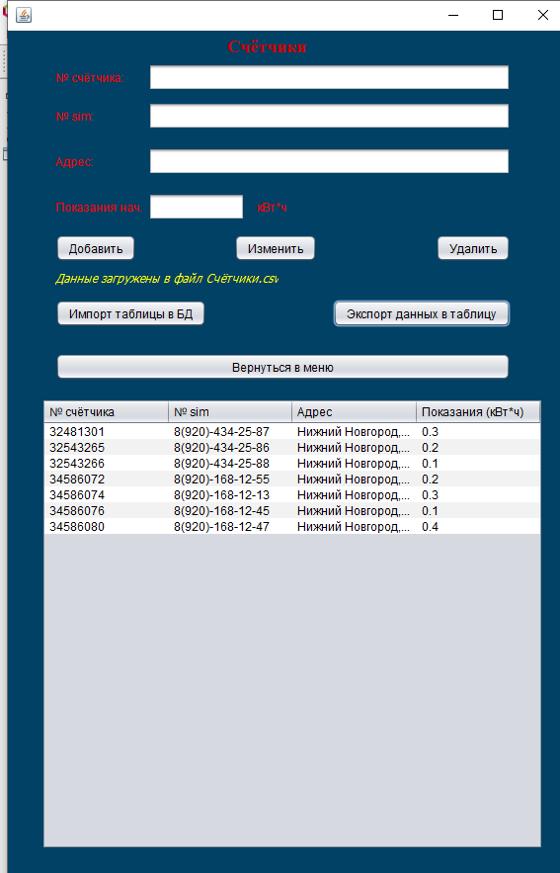
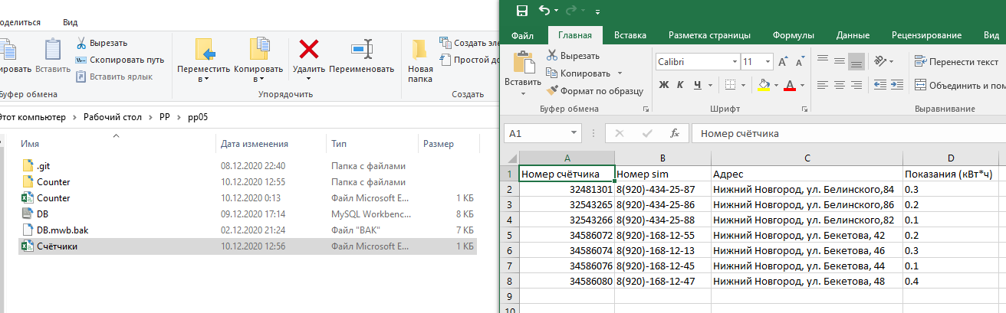
Рис. 25 Результат
ЗАКЛЮЧЕНИЕ

В ходе производственной практики:
- Понял сущность и социальную значимость своей будущей профессии, проявил к ней устойчивый интерес.
- Организовал собственную деятельность, выбрал типовые методы и способы выполнения профессиональных задач, оценивал их эффективность и качество.
- Принимал решения в стандартных и нестандартных ситуациях и нёс за них ответственность.
- Осуществлял поиск и использование информации, необходимой для эффективного выполнения профессиональных задач, профессионального и личностного развития.
- Соблюдал нормы здорового образа жизни, осознанно выполнял правила безопасности жизнедеятельности.
- Изучил нормативно-правовую документацию, техническую литературу и научные разработки в области будущей профессиональной деятельности на государственном языке. Применил необходимый лексический и грамматический минимум для чтения и перевода иностранных текстов профессиональной направленности
- Работал в коллективе и команде, эффективно общался с коллегами, руководством, потребителями.
- Брал на себя ответственность за работу членов команды (подчиненных), результат выполнения заданий.
- Самостоятельно определял задачи профессионального и личностного развития, занимался самообразованием, осознанно планировал повышение квалификации.
- Ориентировался в условиях частой смены технологий в профессиональной деятельности.
- Освоил основы бережливого производства

Программа производственной практики ПМ.03 Ревьюирование программных продуктов выполнена в полном объеме.

Обучающийся ____Краличев Игорь Евгеньевич________________________________________

за производственную практику заслуживает оценку _______________________________________

Руководитель практики от ГБПОУ «НРТК»_______________ ____Гутянская Е.М.____
(Подпись) (Фамилия Имя Отчество)
«15» декабря 2020 г.

